新 书 推 荐

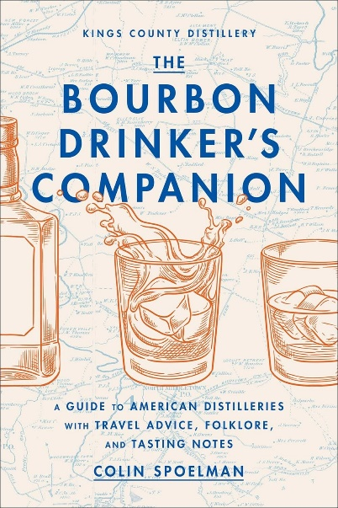
中文书名：《波旁威士忌酒友：美国酿酒厂指南，附旅游建议、民俗和品酒笔记》
英文书名：THE BOURBON DRINKER'S COMPANION: A Guide to American Distilleries, with Travel Advice, Folklore, and Tasting Notes
作 者：Colin Spoelman
出 版 社：Abrams
代理公司：ANA/Jessica
页 数：224页
出版时间：2024年5月
代理地区：中国大陆、台湾
审读资料：电子稿
类 型：餐饮文化

内容简介：

这个美国酿酒厂的内幕指南，出自于《国王郡酿酒厂城市月光指南》(The Kings County Distillery Guide to Urban Moonshining)一书的作者，提供了丰富多彩的地区历史，以及波旁威士忌，威士忌和黑麦的品尝笔记。

《波旁威士忌酒友》是一本带插图和叙述的美国工艺酿酒厂之旅，带领读者从著名的吉姆·比姆·布克·诺埃酒厂到西海岸的工艺威士忌酿酒厂，再到南部新兴的传统酿酒厂，寻找美国最好的威士忌。

畅销书作家科林·斯波尔曼回来庆祝威士忌的一切，他探索了品牌、味道、地区和蒸馏过程对美国最受欢迎和最臭名昭著的饮料的影响。前往路易斯维尔参观天使的嫉妒酿酒厂(Angel’s Envy Distillery)，向东前往肯塔基州谢尔比维尔的杰普萨·克里德酿酒厂(Jeptha Creed Distillery)，然后一定要去美国最古老的酿酒厂之一，法兰克福附近的水牛足迹(Buffalo Trace)，快和斯波尔曼一起踏上一段充满启发的烈酒之旅吧。

配有侧边栏和信息图表，突出了每个酒厂的主要威士忌、波本威士忌和黑麦威士忌，品尝笔记、定价信息、蒸馏方法等，这本书很适合随身携带。

作者简介：

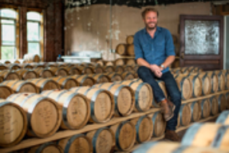
科林·斯波尔曼(Colin Spoelman)是纽约首屈一指的手工威士忌生产商Kings County Distillery的联合创始人和酿酒师，并撰写了关于美国威士忌的Kings County Distillery Urban Moonshining和Dead Distillers两本书。他在肯塔基州的私酿酒(不是波旁威士忌)地区长大，毕业于耶鲁大学。

媒体评价：

“科林·斯波尔曼的这本书充满了智慧和洞察力，部分是游记，部分是回忆录，部分是历史。美国正在经历另一个威士忌的黄金时代，没有比这更好的向导了。”
——克莱·瑞森(Clay Risen)，《纽约时报》记者、编辑，《美国威士忌、波旁威士忌和黑麦威士忌:美国最受欢迎的烈酒指南》一书的作者

“就像和亨特·S·汤普森、安东尼·波登和威利·旺卡一起游历波旁威士忌。你会得到逆势而上的才华、富有洞察力的真实性和纯粹的魔力。加入吧。”
——卢·布莱森(Lew Bryson)，《威士忌大师班:了解苏格兰威士忌、波旁威士忌、黑麦威士忌等的终极指南》的作者

感谢您的阅读！
请将反馈信息发至：版权负责人
Email：Rights@nurnberg.com.cn
安德鲁·纳伯格联合国际有限公司北京代表处
北京市海淀区中关村大街甲59号中国人民大学文化大厦1705室, 邮编：100872
电话：010-82504106, 传真：010-82504200
公司网址：http://www.nurnberg.com.cn
书目下载：http://www.nurnberg.com.cn/booklist_zh/list.aspx
书讯浏览：http://www.nurnberg.com.cn/book/book.aspx
视频推荐：http://www.nurnberg.com.cn/video/video.aspx
豆瓣小站：http://site.douban.com/110577/
新浪微博：安德鲁纳伯格公司的微博_微博 (weibo.com)
微信订阅号：ANABJ2002

